Escalier de Schroeder 1858 : Test de Latence du Cerveau
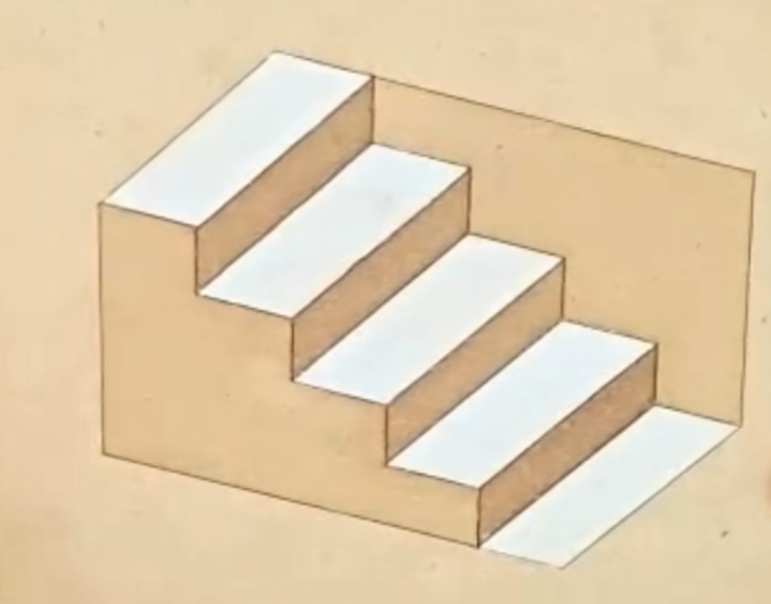1)

Comments
Connexion
Listes
Listes * Blog * Drafts * jmc947 * IA * ID-Business * Billets-Drafts
Récentes mises à jour & RSS Feeds
rss avec Onglets Très Lent*-*RSS Feeds Selection*-*popup rss feed ALL*-*image_rss*-*rss feed Le Parisien*-*SideBar*-*RSS Medias Jugements Etudes*-*Réseaux-Sociaux*-*Listes
PopUp
*******FooView S23**Quick * draft-markor S23 Page Query Blog Drafts IA jmc947


1)ne marche que sur Téléphone portable, le retourner en mode “non rotation”

